Universidad Salesiana de Bolivia
Ingeniería de Sistemas


Diagrama de Componentes
Grupo#9
Integrantes : Arroyo Quispe María Isabel
Choque Condori Beatriz Roxana
Choque Gutiérrez Lía América
Espinal Copa Milenka Susan
Lima Fuertes Marco Antonio

Materia :
Análisis y Diseño de Sistemas II

Docente :
Lic. Elisa Arizaca Ramirez

Paralelo :
6 A1

Gestión :
II – 2009

LA PAZ – BOLIVIA
DIAGRAMA DE COMPONENTES

- Definición.
Un diagrama de Componentes ilustra los fragmentos de software, controladores embebidos, etc. que conformarán un sistema. Un diagrama de componentes tiene un nivel de abstracción más elevado que un diagrama de clase, usualmente un componente se implementa por una o más clases (u objetos) en tiempo de ejecución. Estos son bloques de construcción, como así eventualmente un componente puede comprender una gran porción de un sistema.

Un diagrama de componentes muestra las dependencias lógicas entre componentes software, sean éstos componentes fuentes, binarios o ejecutables. Los componentes software tienen tipo, que indica si son útiles en tiempo de compilación, enlace o ejecución. Se consideran en este tipo de diagramas solo tipos de componentes. Instancias específicas se encuentran en el diagrama de ejecución. Este muestra un conjunto de componentes y sus relaciones. Los diagramas de componentes se utilizan para describir la vista de implementación estática y dinámica de un sistema.

Desde el punto de vista del diagrama de componentes se tienen en consideración los requisitos relacionados con la facilidad de desarrollo, la gestión del software, la reutilización, y las restricciones impuestas por los lenguajes de programación y las herramientas utilizadas en el desarrollo. Los elementos de modelado dentro de un diagrama de componentes serán componentes y paquetes.
Dado que los diagramas de componentes muestran los componentes software que constituyen una parte reusable, sus interfaces, y sus interrelaciones, en muchos aspectos se puede considerar que un diagrama de componentes es un diagrama de clases a gran escala. Cada componente en el diagrama debe ser documentado con un diagrama de componentes más detallado, un diagrama de clases, o un diagrama de casos de uso.
Un paquete en un diagrama de componentes representa una división física del sistema. Los paquetes se organizan en una jerarquía de capas donde cada capa tiene una interfaz bien definida. Un ejemplo típico de una jerarquía en capas de este tipo es: Interfaz de usuario; Paquetes específicos de la aplicación; Paquetes reusables; Mecanismos claves; y Paquetes hardware y del sistema operativo.
Un diagrama de componentes se representa como un grafo de componentes software unidos por medio de relaciones de dependencia (generalmente de compilación). Puede mostrar también que un componente software contiene una interfaz, es decir, la soporta.

Normalmente los diagramas de componentes se utilizan para modelar código fuente, versiones ejecutables, bases de datos físicas, entre otros:

- Código fuente: En el modelado de código fuentes se suelen utilizar para representar las dependencias entre los ficheros de código fuente, o para modelar las diferentes versiones de estos fichero. Para ello se deben identificar el conjunto de archivos de código fuente de interés y estereotiparlos como archivos file, agruparlos en paquetes, utilizar valores etiquetados para la información de versiones y modelar las dependencias de compilación.

- Código ejecutable: Se utiliza para modelar la distribución de una nueva versión a los usuarios. Para tal propósito se identifican el conjunto de componentes ejecutables que intervienen, se utilizan estereotipos para los diferentes tipos de componentes (ejecutables, bibliotecas, tablas, archivos, documentos, etc), se consideran las relaciones entre dichos componentes que la mayoría de las veces incluirán interfaces que son exportadas (realizadas) por ciertos componentes e importadas (utilizadas) por otros.

- Bases de datos física: UML permite el modelado de bases de datos físicas así como de los esquemas lógicos de bases de datos.
Un diagrama de componentes consiste en modelar los aspectos físicos de un sistema, además modela la vista de implementación estática de un sistema y modela los elementos físicos que residen en un nodo, tales como ejecutables, tablas, librerías, archivos y documentos.
Los elementos que lo componen son:
- Componentes
- Interfaces
- Relaciones de dependencia, generalización, asociación, realización.

UML define cinco estereotipos estándar que se aplican a los componentes:
- Executable: Especifica un componente que se puede ejecutar en un nodo.
- Library: Especifica una biblioteca de objetos estática o dinámica.
- Table: Especifica un componente que representa una tabla de una base de datos.
- File: Especifica un componente que representa un documento que contiene código fuente o datos.
- Document: Especifica un componente que representa un documento.

Componentes
Un componente es una parte física y reemplazable de un sistema, conforma con un conjunto de interfaces y realiza esas interfaces.

Gráficamente en UML:

Un componente debe tener un nombre: simple, ej. cliente.java o de camino, cuando está incluido en un paquete. ej. system::dialog.dll

Un componente puede contener adornos, valores etiquetados e información adicional. Ej. Referencia a las interfaces que realiza.
Un componente posee características similares a una clase: tiene nombre, realiza interfaces, puede participar de relaciones, puede tener instancias, puede participar en interacciones.

¿Por qué se diferencian?

- Un componente representa un elemento físico (bits). Una clase es una abstracción lógica.
- El componente se puede representar en nodos físicos, la clase no.
- Las operaciones de un componente solo se alcanzan a través de interfaces. Las de una clase podrían ser accesibles directamente.

Dependencia entre componentes:
Las relaciones de dependencia se utilizan en los diagramas de componentes para indicar que un componente se refiere a los servicios ofrecidos por otro componente.

NewPackageSpec NewPackageSpec2

>

Dependencia entre
dos componentes

Interface
Una interfaz contiene una colección de operaciones y se utiliza para especificar los servicios de una clase o de un componente.
Una interfaz se conecta al componente que la implementa a través de una relación de realización, y al componente que utiliza sus servicios con una dependencia.
Gráficamente:
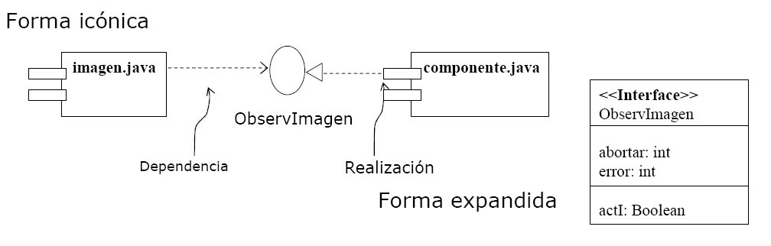
La ventaja de usar interfaces es que se rompe la dependencia directa entre componentes.
Un componente que usa una interfaz puede funcionar adecuadamente independientemente del componente que la realiza.

Subsistemas
- Los distintos componentes pueden agruparse en paquetes según un criterio lógico y con vistas a simplificar la implementación
- Son paquetes estereotipados en <<subsistemas>>

<<subsistema>>
NewPackage4

Los subsistemas organizan la vista de realización de un sistema
- Cada subsistema puede contener componentes y otros subsistemas.
- La descomposición en subsistemas no es necesariamente una descomposición funcional.
- La relación entre paquetes y clases en el nivel lógico es el que existe entre subsistemas y componentes en el nivel físico.
- Paquetes (Categorías) y clases en el nivel lógico. Paquetes (Subsistemas) y componentes en el nivel físico.

- Dependencias con otros artefactos.-
Los diagramas de componentes son similares en práctica a los diagramas de paquete como los límites definidos y se usan para agrupar elementos en estructuras lógicas. La diferencia entre Diagramas de Paquete y Diagramas de Componente es que los diagramas de componente ofrecen un mecanismo de agrupamiento más rico semánticamente. Con los Diagramas de Componente todos los elementos del modelo son privados mientras que los diagramas de Paquete solo muestran ítems públicos.
Lo que distingue a un diagrama de componentes de otros tipos de diagramas es su contenido. Normalmente contienen componentes, interfaces y relaciones entre ellos. Y como todos los diagramas, también puede contener paquetes utilizados para agrupar elementos del modelo.
Estos se relacionan con los diagramas de clases, ya que un componente normalmente se corresponde con una o más clases, interfaces o colaboraciones.

- Notación.-

Elementos del diagrama de componentes | Conectores del diagrama de componentes

Representando Componentes
Los componentes se representan como un clasificador rectangular con la clave «componente», opcionalmente el componente se puede mostrar como un rectángulo con un icono de componente en la esquina derecha arriba.
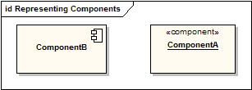
Interfaces Requeridas
El conector Ensamble une la interfaz requerida del componente (Componente1) con la interfaz proporcionada de otro componente (Component2); esto permite que un componente provea los servicios que otro componente requiere. Las Interfaces son colecciones de uno o más métodos que pueden o no contener atributos.
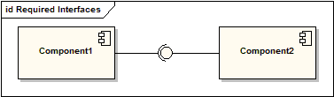
Interfaz
Una Interfaz representa la parte de un componente visible desde afuera del componente accesible por otros componentes

Componentes con puertos

Usar puertos con Diagramas de Componentes permite que se especifique un servicio o comportamiento a su entorno así como también un servicio o comportamiento que un componente requiere. Los puertos pueden especificar entradas, salidas así como también operar bi-direccionalmente. El siguiente diagrama detalla un componente con un puerto para servicios En Línea conjuntamente con dos interfaces proporcionadas Ordenar Entrada y Seguimiento así como también una interfaz requerida Pago.

- Construcción del diagrama de componentes.-
- Previamente al diagrama de componentes debemos de tener hecho el diagrama de clases.
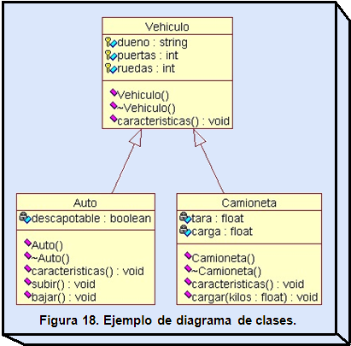
- Se debe identificar a todos las clases que participaran en el sistema o subsistema a desarrollar.
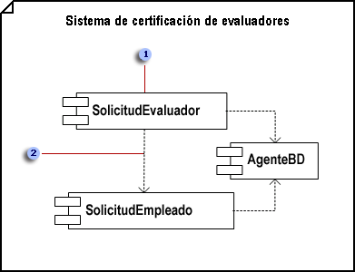
- Una vez identificado las clases, se procede a identificar sus métodos.
- Estos métodos pasaran a ser módulos con líneas de código independientes.
- Métodos de la clase pasan a ser módulos.
- Módulos pasan a ser componentes.
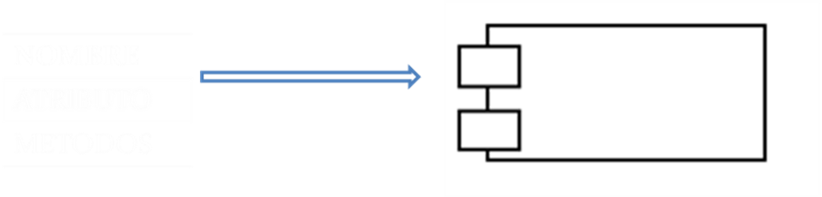
Nombre
Atributo
Método
- Estos módulos serán los componentes de nuestro diagrama.
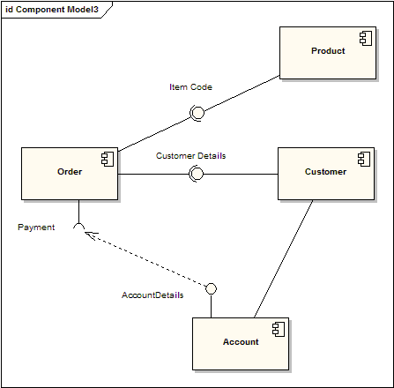
- Estos componentes se relacionan entre sí por medio de sus interfaces.
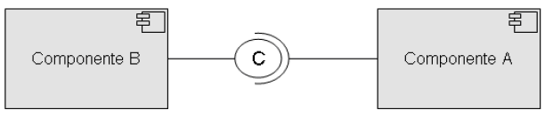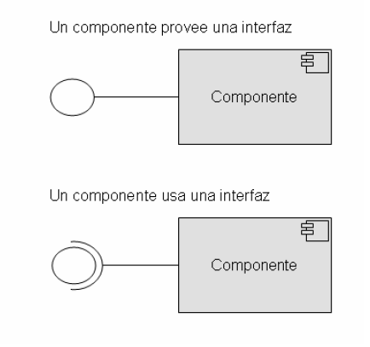
También se lo puede tener relación con otros diagramas como el diagrama de despliegue.
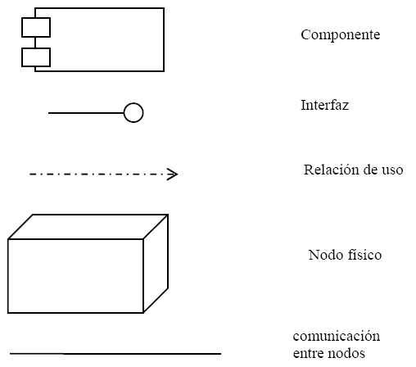
- Ejemplo de Aplicación 1:
Ejemplo de Aplicación 2:

Bibliografía
James Rumbaugh, Michael Bola
“Modelado y diseño Orientado a Objetos”
México, Prentice Hall, 1991

Ivar Jacobson, Grady Booch, James Rumbaugh
“El proceso unificado de desarrollo de software”
Madrid, Addison Wesley, 1997

Direcciones de Internet
http://www.cs.ualberta.ca/~pfiguero/soo/uml/
http://www.willydev.net/descargas/articulos/general/cualxpfddrup.PDF/
http://es.wordpress.com/tag/rup/
http://www.dsic.upv.es/~uml/

